**Літературне читання 2 клас**

***Тема. Ліна Костенко. Баба Віхола***

***Мета.*** *Розширювати уявлення дітей про красу природи взимку, вчити розкривати образний зміст вірша-загадки, формувати уміння аналізувати віршовані твори; розвивати в учнів мовлення, логічне мислення, уяву, спостережливість; збагачувати словниковий запас учнів; виховувати чуйне, дбайливе ставлення до природи.*

***Обладнання****:* *презентація, портрет Л.Костенко, малюнки дітей про зиму, репродукції картин відомих художників-пейзажистів про зиму, аудіозапис музики із циклу «Пори року» А.Вівальді, підручник.*

**Тип уроку:** *урок розвитку критичного мислення*.

**Хід уроку**

**І. Організаційна частина**

*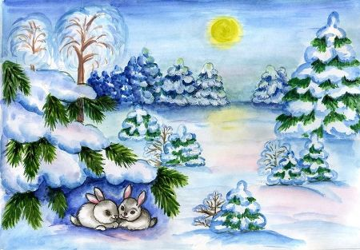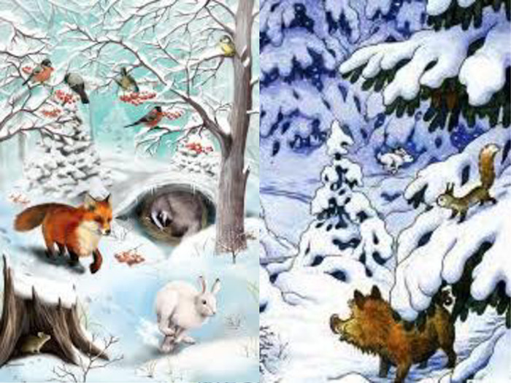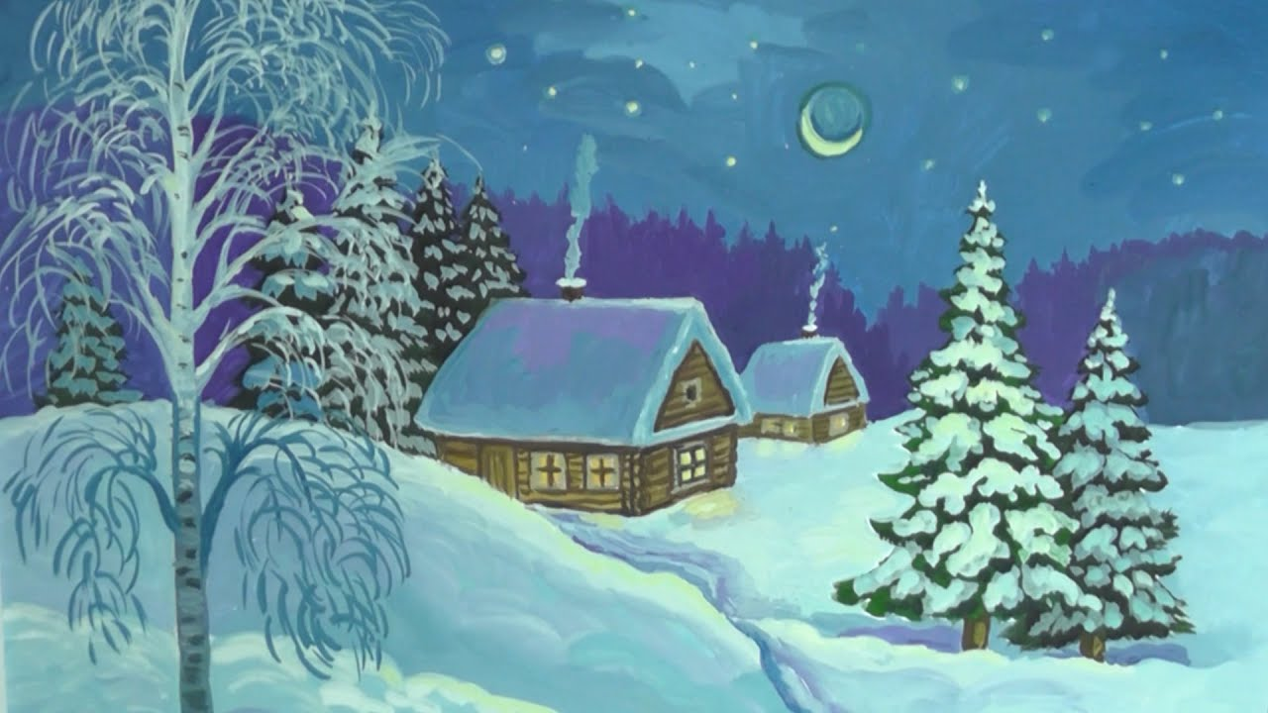(Малюнки на дошці про зиму)*

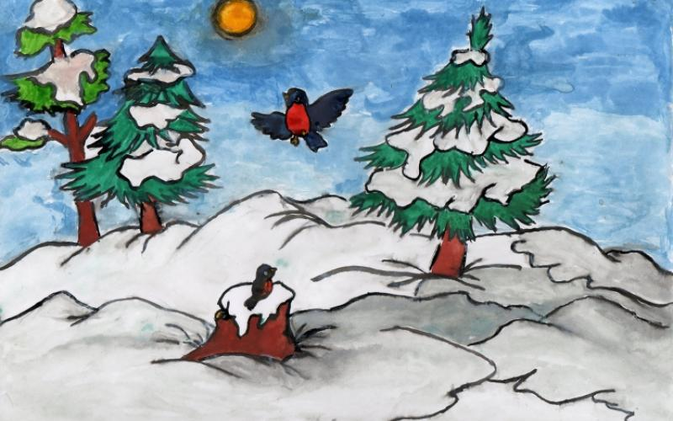

Холодно зараз в лісах і лугах,

Холодно зайчикам, лискам, птахам.

Затишно й тепло в класі у нас.

Доброго ранку, вітаю всіх вас!

**ІІ. Актуалізація опорних знань.**

* ***Перевірка домашнього завдання.***
* ***Мовна розминка***

Ма-ма-ма – зимонька-зима

Ла-ла-ла – снігу намела.

Ок-ок-ок – вкрила поле і лісок,

Ам-ам-ам – дуже голодно пташкам.

Іть-іть-іть- діти, їм допоможіть!

*(Малюнок годівнички)*

* ***Гра «Дід Буквоїд».***
* ***Прочитайте і відгадайте загадку.***

*(написано на дошці)*

Я р*зпуш*ю сн*ги,

Наг*няю х*л*ди,

В*ду ск*вую в ль*ди.

В др*жбі з д*тьми я вс*ма,

Зд*г*д*лись? Я - …. (зима)

**ІІІ. Повідомлення теми і мети уроку. Мотивація діяльності**

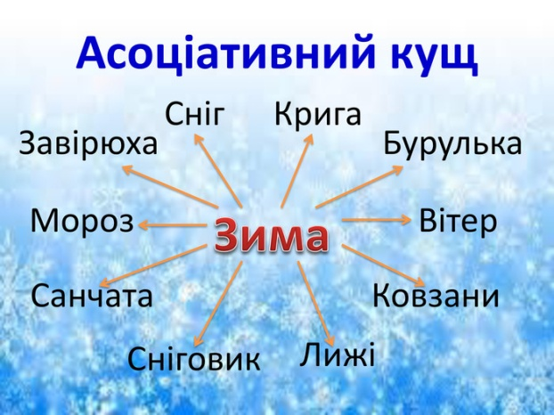 − Дорогі діти, сьогодні, на вас чекає зустріч із прекрасним. Будьте уважними і спостережливими. Нині ми поговоримо про зиму.

**ІV. Сприймання та засвоєння матеріалу**

* ***Інтерактивна вправа «Асоціативний кущ»***

− Учні, доберімо такі слова, які допоможуть нам уявити, що таке зима.

* ***Гра «Магічний квадрат». Робота в парах (на картках)***

− Виберіть зимові слова з магічного квадрата. Зафарбуйте їх.

|  |
| --- |
| оабзхугамняі  созавіяноклм  изаметільрмв  гохуртовинар |

* ***Гра «Фантазери»***

−За зимовими явищами завжди любили спостерігати поети, художники, композитори. Свої враження вони виливали на папері, на полотні. Зараз ми з вами пофантазуємо, поринемо у світ музики. Заплющіть очі. Послухайте і скажіть, які звуки вимовляє зима, а які – хуртовина?

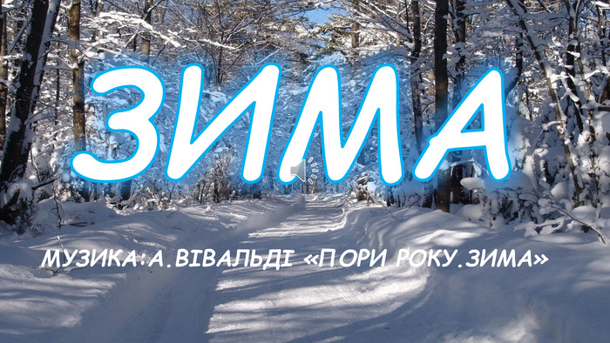

*(Звучить музичний фрагмент із циклу «Пори року» А.Вівальді)*

* ***Виразне читання вчителем вірша «Баба Віхола» (с.82)***

− Де була Баба Віхола? До кого зверталася?

* ***Словникова робота***

Мітла, порожньо, решето, вешталась.

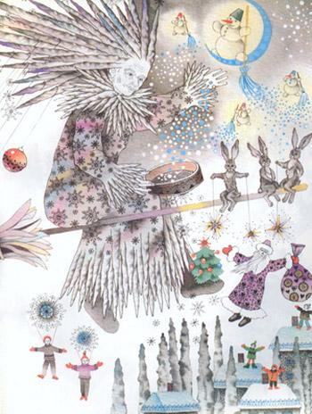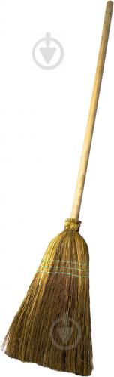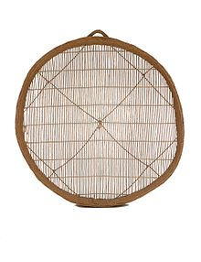

* ***Читання вірша учнями*** «Луною», самостійно напівголосно, в парах в особах.

**Фізкультхвилинка**

* Віхола, віхола,

Ти на чім приїхала?

− Я не їхала – летіла,

Бо давно уже хотіла

В Україні побувати,

Із дітьми колядувати,

Та мене за холод лають,

До ялинки не пускають,

Але я усе одно

Підглядатиму в вікно.

**V. Рефлексія**

* ***Сандерівська схема систематизації питань Блума ( аналіз твору з різних боків)***

*Запитання закритого типу.*

* Хто головна героїня вірша?
* На чому баба Віхола приїхала в село?
* Що просила Віхола у людей?

*Запитання на переформулювання.*

* Подивіться на малюнок та розкажіть, що відбулося в тексті?

*Запитання на тлумачення.*

* Чому Віхолу названо сивою?
* Чому баба Віхола на метільній мітлі приїхала?
* Чому бабі Віхолі треба решето?
* Чому мерзне житечко?

*Запитання на застосування набутих знань.*

* Які слова виповнюють описану картину звуками, кольорами, рухом?
* Якими словами описала поетеса Віхолу як людину?

*Запитання на синтез.*

* Як може відпочивати баба Віхола?
* ***Словесне малювання.***
* Якою ви уявляєте бабу Віхолу?
* Вона сердита чи добра, стара чи молода?
* Що вона тримає в руках?
* ***) Гра «Диктор телебачення»***

Виразне читання вірша учнями.

**VІ. Підсумок уроку**

***Гра «Мікрофон»***

Про що ми говорили на уроці?

Що нового дізналися з уроку?

Де ми його можемо використати?

***VII.Домашнє завдання***

Виразно читати вірш «Баба Віхола»

